JC-TS土壤水分检测仪

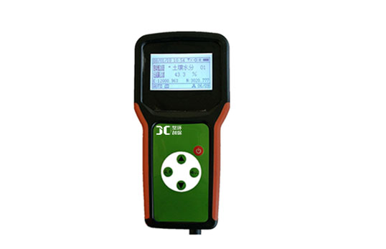
一、产品介绍
土壤水分是土壤的重要组成部分，对作物的生长、节水灌溉等有着非常重要的作用。通过GPS定位系统掌握土壤的水分（墒情）的分布状况，为差异化的节水灌概提供科学的依据，同时准确的供水也有利于提高作物的产量和品质。JC-TS土壤水分温度速测仪，是我公司引进国外的技术在推出的高性能、数字化水分测量仪表。仪表采用数字显示，测量各种土壤原料等水分。该仪表测量水分范围宽、精度高、显示清晰、测量迅速、性能稳定、指标可靠，而且体积小，重量轻，可随身携带在现场快速检测，使用简单方便。是检验土壤温度水分的理想仪器。
二、产品参数
1、测量范围：0--100%
2、分辨率：0.1%
3、百分百误差：≤3%
4、测试时间：≤2秒
5、记录时间：5分钟---99小时
6、电源：7.4V大容量锂电池
7、通讯：USB
8、存储：3万条数据
9、经度：0-180°纬度：0-90°
三、产品特点
1、小巧美观便于携带，轻触式按键，大屏幕点阵式液晶显示，全中文菜单操作。
2、大容量数据存储，内部Flash最多可存储3万条监测数据（可选配4G卡进行存储）；
3、通用USB通讯接口，方便数据下载；既可在主机上查看数据，也可将数据倒入电脑可以进行曲线图查看、数据的最大、最小、平均值等分析，还可以导出EXCEL 表格备份查看；
4、意外断电后，已保存在主机的数据不丢失；
5、交直流两用，内置大容量锂电池供电，能快速充电，经济环保，方便快捷；
6、带GPS定位功能，具有自动采集、实时实地显示地点的经纬度坐标并保存；（选配）
7、带中文语音报警功能，可对超限值进行语音报警设置，对超标的参数实时普通话语音报警，亦可直接播报实时环境参数值；（选配）
8、所有传感器探头具有一致性功能，不同土壤气象传感器接口可以互换，主机可通过集线器接入不同传感器，相互不影响测量精度，主机可同时接入32个传感器，传感器通讯线缆可达100米。
聚创环保为您提供全面的技术支持和完善的售后服务！详情咨询：0532-67705503！

